Муниципальное бюджетное дошкольное образовательное учреждение «Кортузский детский сад»
Разработала воспитатель младшей группы: Ширяева Ольга Леонидовна
Дидактические игры, направленные на формирование представлений об орудиях и процессе труда представителей различных профессий
«Кто это?» (словесная игра)
Цель игры: развивать умение определять представителя той или иной профессии по отличительным признакам.
Материалы. Не требуются.
Ход игры: воспитатель описывает представителя какой-либо профессии, дети угадывают кто это, например: -ходит в белом халате,
-на голове - белый колпак, -без него все ребята останутся голодными, и т. п. 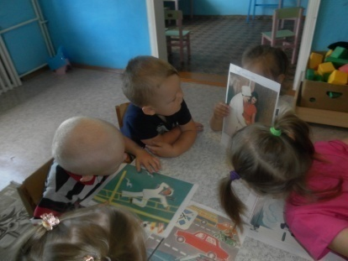
«кто это?»
Цель игры. Развивать внимание, логическое мышление. Закреплять знания детей о профессии , находить на картинке.
Описание. Воспитатель задает по теме, например: - кто это. Дети должны показать
-
. 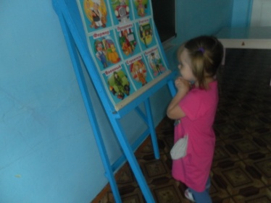
«Кому что нужно» (игра с предметами)
Цель: закрепить знания детей о предметах, необходимых для работы врачу, повару, продавцу.
Материал: круг, поделенный на сектора, в каждом из них картинки с изображением предметов, необходимых для работы врачу, повару, продавцу, в середине круга стрелки, на них изображены врач, повар, продавец.
Описание: воспитатель предлагает ребёнку найти предмет, необходимый для работы врачу (повару, продавцу). 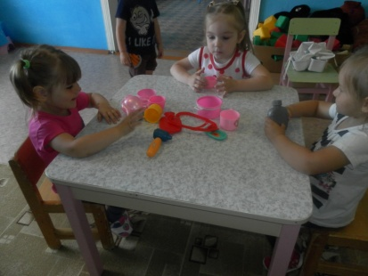
«Найди лишний предмет» (игра с предметами)
Цель игры: учить детей анализировать группировать предметы, развивать внимание, мышление.
Материалы. Атрибуты профессии – «Повар»
Описание: на обозрение выставляются (например, занятие «труд повара») : -две больших кастрюли, одна маленькая кастрюля, чашка, -три чашки разной расцветки и ложка, -кастрюля, чашка, ложка и мяч.
Во всех случаях надо найти лишний предмет. 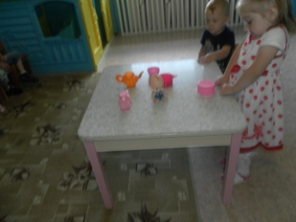
«
«Кому что надо?» (игры с предметами)
Цель:систематизировать знания о профессиях повара и врача; о предметах их труда.
Материалы. Атрибуты повара и врача, колпак повара, шапочка врача.
Описание. Воспитатель вызывает двоих детей. На одного надевает шапочку повара, на другого - шапочку врача (с красным крестом). Усаживает их за стол лицом к остальным участникам занятия. Приглашает к столу третьего ребенка. Предлагает ему достать из коробочки вещь и, назвав ее, передать по назначению: либо повару, либо врачу. Тот, кто получил вещь, должен назвать ее и рассказать, для чего она служит, например: «Это мясорубка, можно провернуть мясо, хлеб, лук и сделать котлеты». В процессе игры состав ее участников меняется один или, если позволит время, 2 раза. 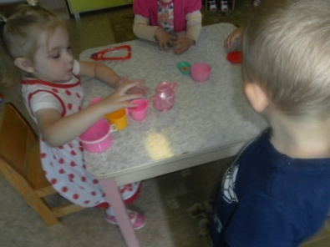

«кто это?»
Цель игры. Развивать внимание, логическое мышление. Закреплять знания детей о профессии , находить на картинке, отгадывать загадки.
Описание. Воспитатель загадывает загадку, а дети должны отгадать и показать картинку.
-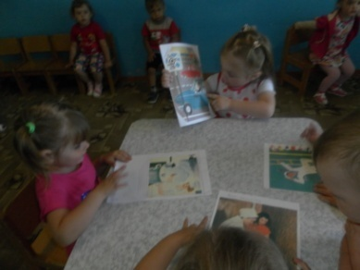
Опиши, кто это?
Цель игры: Дети смотрят на картинку, называют, кто нарисованный, рассказывают, что делает(Это врач, он лечит детей.)
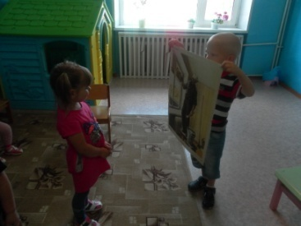

Дидактические игры по ознакомлению с комнатными растениями
Опиши цветочек , мы отгадаем»
Цель. Учить детей классифицировать растения по их признакам.
Задание: Описать предметы и найти их по описанию.
Описание. Ребенок выходит за дверь, а остальные дети составляют описание одного растения. Водящий возвращается, один из ребят рассказывает о характерных признаках, который надо узнать. 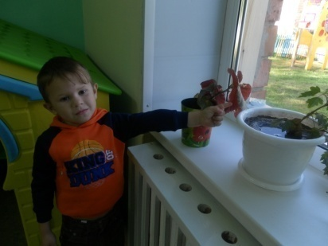ь. 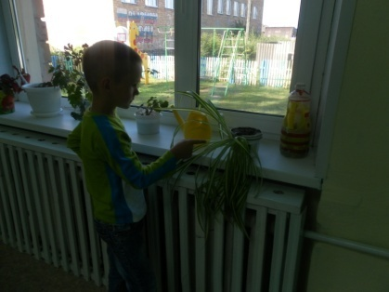
Ухаживать за цветами.
Цель: закреплять умение детей ухаживать за растениями «уголка природы»; выбирать нужные вещи для ухода; развивать память, внимательность, воспитывать желание заботиться о растениях.
Материал: лейка; тряпка; палка для рыхления; пульверизатор и ненужные для ухода вещи (игрушка, камень, книга и т.д.).
Ход игры
На столе лежат вещи, воспитатель предлагает детям выбрать только те вещи, которые нужны для ухода растений. Дети выбирают вещи и называют, что им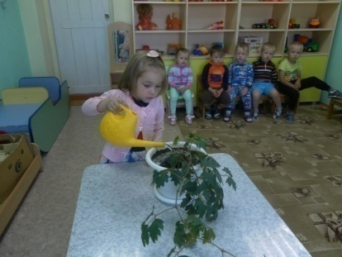и делают. 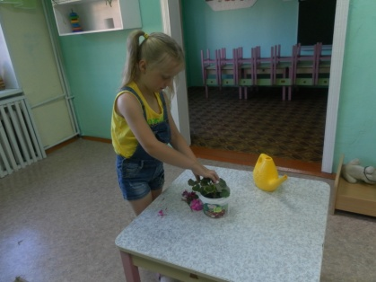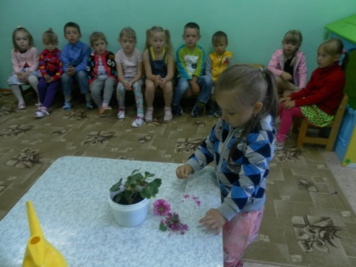
Отгадайте, что за растение»
Цели: учить описывать предмет и узнать его по описанию, развивать память, внимание.
Ход игры: Воспитатель предлагает одному ребенку описать растение или загадать о нем загадку. Другие дети должны отгадать, что это за растение. 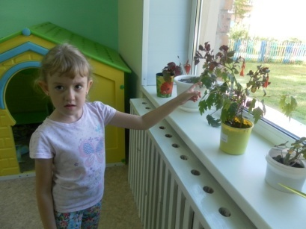
«Что сначала, что потом?».
Цель: Выделить циклы развития растения.
Ход игры: Педагог рассказывает, как развивается растение. Дети показывают этот процесс с помощью схем (семя – росток – растение – цветок – плод – семя). ». 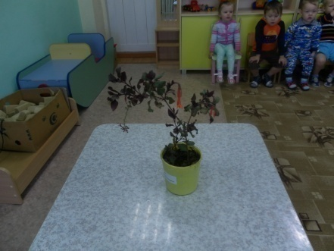

«Какого растения не стало?»
Цель: Упражнять детей в названии комнатных растений.
Дидактический материал: Комнатные растения.
Методика проведения: На столик выставляется четыре или пять растений. Дети их запоминают. Воспитатель предлагает детям закрыть глазки и убирает одно из растений. Дети открывают глаза и вспоминают, какое растение стояло ещё. Игра проводится 4-5 раз. Можно с каждым разом увеличивать количество растений на столе.
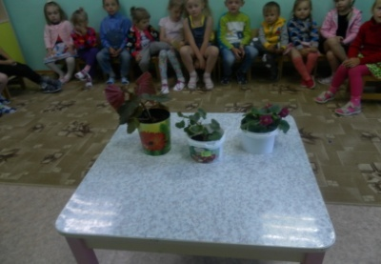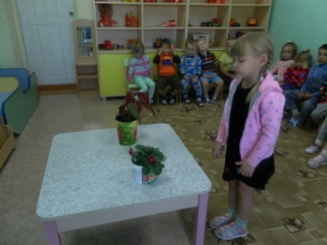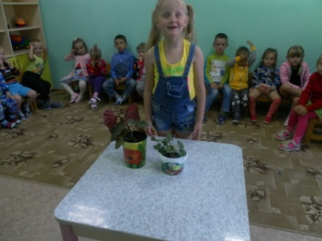
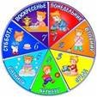 | Дидактические игры, направленные на формирование временных представлений,
«Когда это бывает»
Цель.Закрепить и систематизировать знания о частях суток, развивать внимание, на картинке находить отгадку.
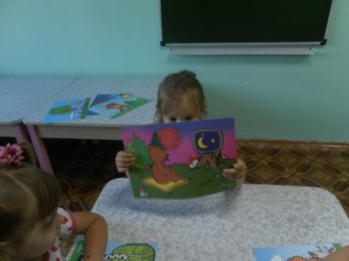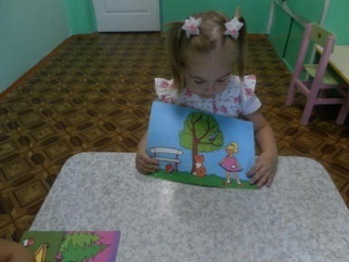
. Описание.На столе перед детьми лежат карточки с изображением частей суток.. Воспитатель загадывает загадку, дети отгадывают, находят на картинке.

«Части суток»
Цель: Закреплять знания детей о частях суток, их характерных признаках; развивать у детей внимание, логику, находчивость, выдержку.
Материал. Сюжетные картинки.
Описание.Взрослый раскладывает на столе 4 картинки- каждый соответствует одной части суток, читает стихотворение о каждой части суток, а ребенок выбирает нужную картинку
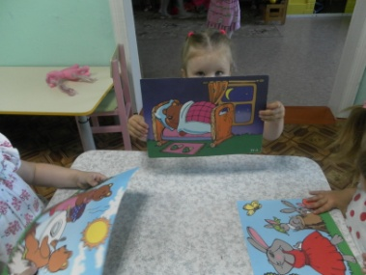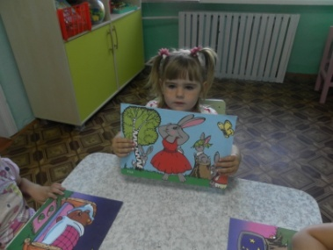
«Домик дней» (словесная игра)
Цель. Дать знания детям о названиях суток «вчера», «сегодня», «завтра» и активизировать их в речи детей. Развивать внимание, находчивость, выдержку.
Материал. Изображение дома с окошками «вчера», «сегодня», «завтра». Карточки со стихами.
Описание.Эта игра поможет детям запомнить названия суток «вчера». «сегодня», «завтра» и активизировать их в речи. Педагог читает детям стихи и предлагает поселить каждое стихотворение в соответствующее окошечко
«Найди такую же картинку»
Цель :развивать внимание, находчивость, уметь сопоставлять картинки, сравнивать
Материал: большая картина с частями суток, маленькие картинки.
Описание: ребенок смотрит на свою картинку и находит эту часть суток на большой картине
